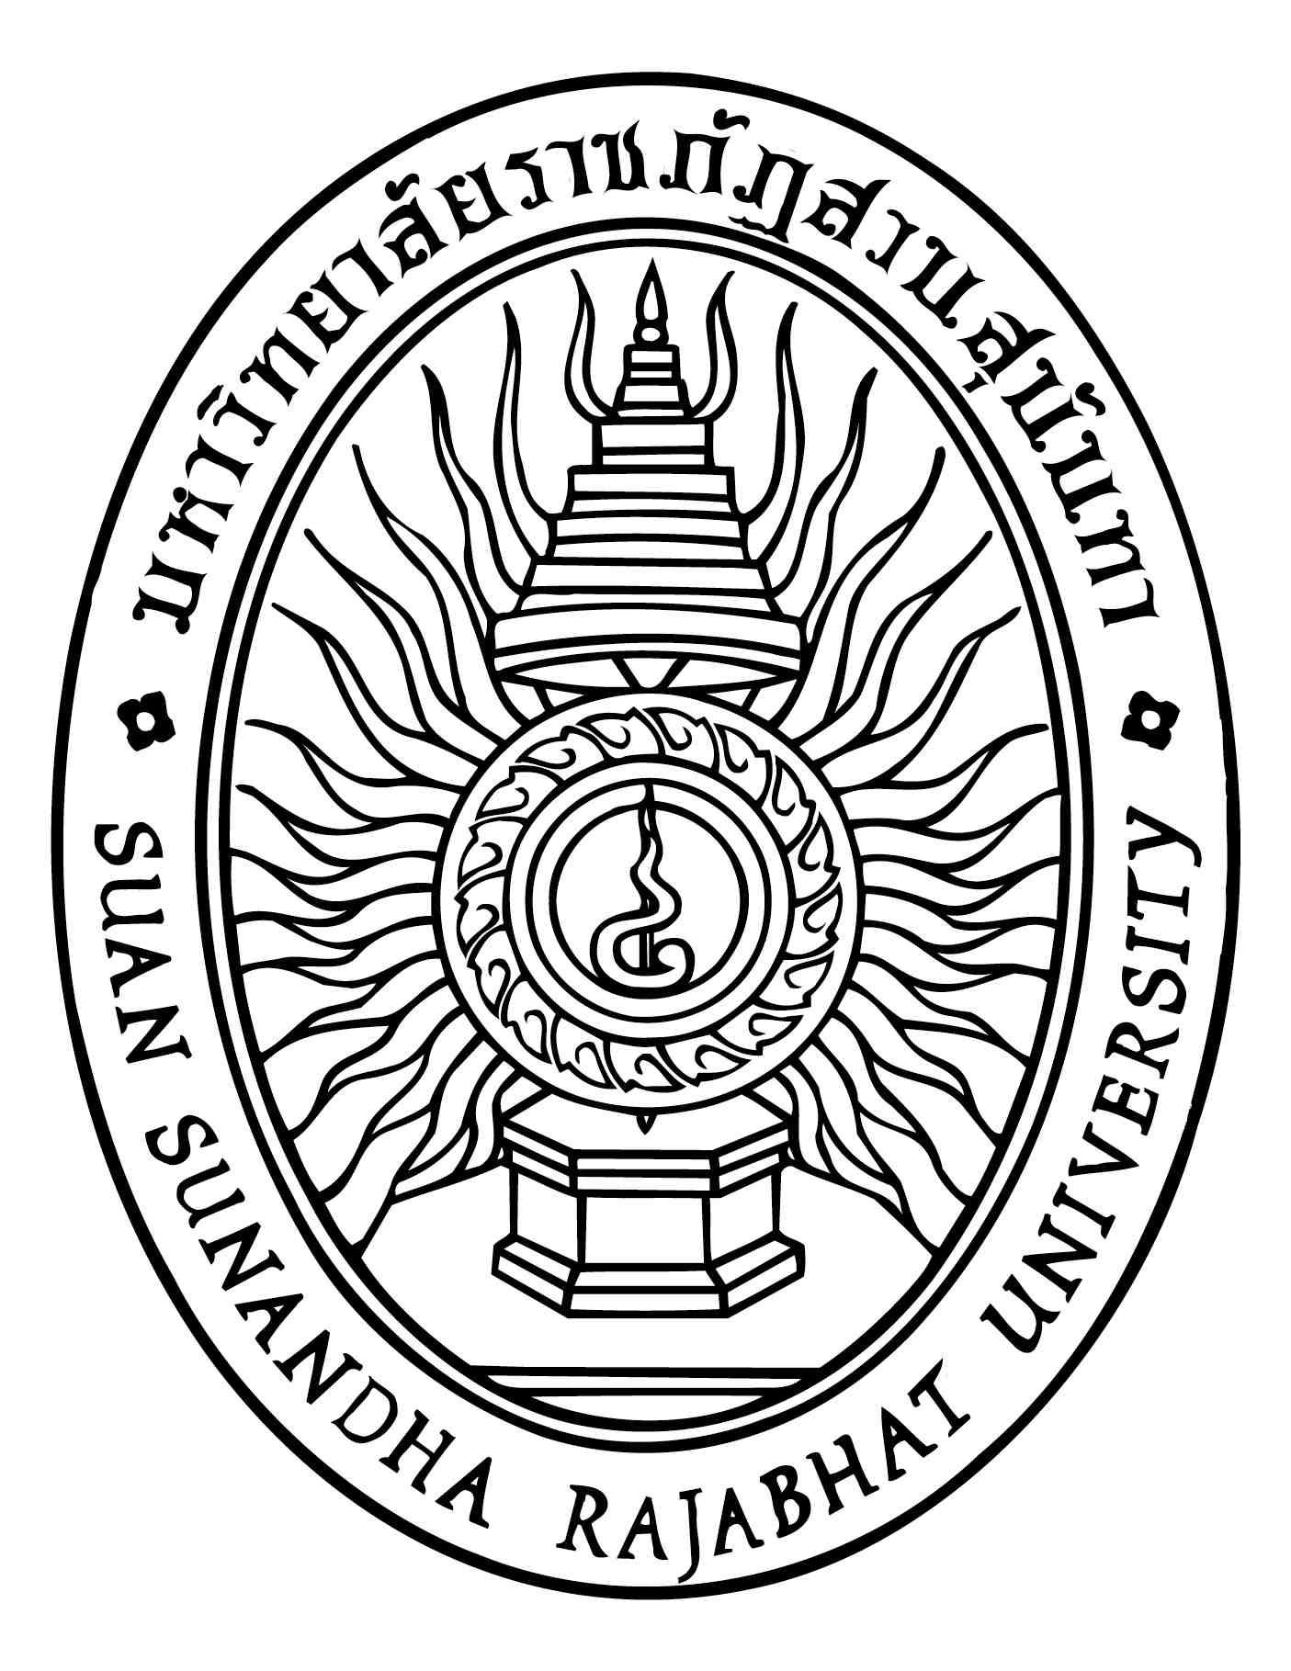

รายงานการวิจัย
เรื่อง
กระบวนการแต่งกายยืนเครื่องการแสดงโขนของกรมศิลปากร

โดย

อรวัฒนา เนียมอุทัย

ได้รับทุนอุดหนุนจากมหาวิทยาลัยราชภัฏสวนสุนันทา
ปีงบประมาณ 2560

